1.收稿件
定期登陆邮箱查看投稿情况，将投稿信息记录在excel表中，确认①稿件是否已经匿名化，如果没有，需要手动匿名化；②可以初步筛选一些明显有问题的稿件，比如字数明显不达标，违反意识形态等等稿件，直接退稿
账号：fdyjsmsfz@126.com
密码：Fdyjsmsfz2022

2.派发稿件
（给作者的回复模板祖老师发在群里了）
审稿流程方面，参考易征师姐之前画的图：
- 一审阶段，由编辑A进行一审，如未通过，直接退稿，如通过需返修，发回给作者（特殊情况下，如果一审编辑审稿意见是通过，直接进入二审阶段，可以告知一下作者）。
- 二审阶段，由编辑A和B同时进行二审，如果A意见通过B意见返修（或者A意见小修B意见返修等排列组合），则发回给作者，如果两位编辑意见分别是返修和退稿，则由组长斟酌或组织两位编辑进行讨论。
- 三审阶段，由编辑B和C同时进行三审（特殊情况下，如果A在二审阶段还有较大意见，可以让A也看一眼），此时退稿/返修的处理方案等同二审，如果三审编辑已经没有意见，可以定稿。
- 最终判断定稿，如果稿件争议比较大，可以在这个阶段组织编辑讨论，如果问题不大，等审稿会确定也可以。
特别说明一下，之前组里是等编辑A二审通过了再派给编辑B，这样虽然减少了编辑的审稿量，但是比较耽误时间，很多作者来催，所以改成了A（二次审稿）和B，B（二次审稿）和C同时审。
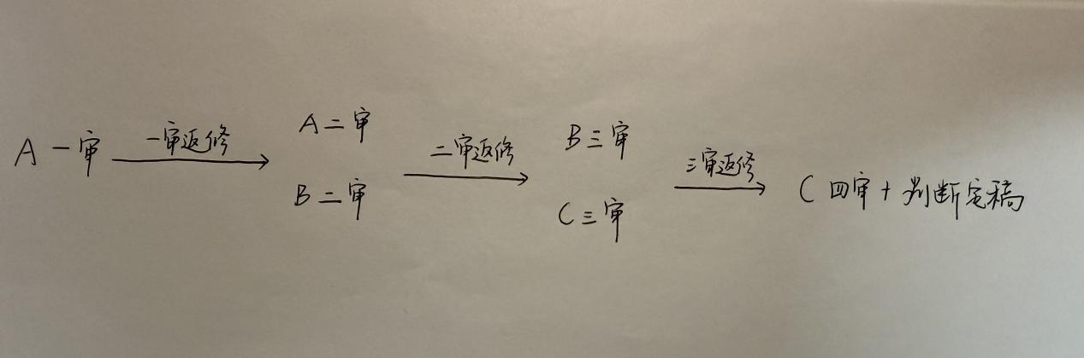
审稿时间方面，一次通常给编辑派一到两份稿件，可以按一份稿件审核时间7天来算时间，对于编辑已经审过的稿件（可能不需要发送批注版word文档），可以把时间缩减到5天。遇到节假日等情况，组长可以自己斟酌。对于回复不及时的编辑，可以微信催一下！

3.组稿和审稿会
这个根据稿件数量和稿件争议情况自行安排就可以，没有固定的要求。

4.各位编辑的方向
民法：王蕙巧、姚美呈、史海芳、李文静（之前在德国有时差，现在不确定）
商法：陈海鑫、陈萱、张芮铭
法与经济学：陈凌（法经、经济法除财税金融、擅长卫生健康）
知识产权法：邢贺通（好像是毕业年级）、王舒骧、李研
经济法：易征（毕业年级）、王驰传（可以审数据法稿件）、杨钧涵（数据法稿件多的情况下，可以审数据法稿件）
数据法：吴秋雨、秦思乐（经济法方向，可以审经济法稿件）、韩佩芝（民诉法研究生，可以审民诉法稿件）
民事诉讼法：费美望（毕业年级）、周远航、杨铮

